桃園市立大有國民中學110學年度第二學期第一次評量試卷
年 級 | 九 | 考 試  科 目 | 數學 |  |  | 命 題  範 圍 | 1-1~2-2 | 作答時間 | 45分
班 級 |  | 姓 名 |  | 座 號 |  | 分 數

一、選擇題（每題4分，共100分）
1.( ) 以下哪一個二次函數的圖形開口方向和其他三者不同？
（A）$y=\sqrt{7}x^{2}$ （B） $y=-\frac{2}{3}{(x-5)}^{2}$ （C）$y=4-5x^{2}$ （D）$y=-3.52x^{2}$
2.( ) 將二次函數 ${y=11x}^{2}-7$ 的圖形，平移成$y=\text{11}{(x+5)}^{2}+1$ 的圖形，應該如何平移？
（A） 向右5單位，向上8單位 （B） 向左5單位，向上8單位
（C） 向左5單位，向上6單位 （D） 向右5單位，向下6單位
3.( ) 投擲公正（六面）骰子一顆，請問以下敘述何者正確？ （A）投出7點的機率為1 （B）投出5點的機率為$\frac{1}{5}$
（C）投出質數點的機率為$\frac{2}{3}$ （D）投出小於五點的機率為 $\frac{2}{3}$
4.( ) 二次函數R:${y=-7（x-5）}^{2}+3$的圖形，經過向右2，向下4平移後，可得一個新二次函數
T: ${y=a（x-h）}^{2}+ k$ ，以下何者正確？ （A）R的對稱軸： x＝-5 （B）T的對稱軸：x＝-7
（C）R的頂點（-5,3） （D） a=-7

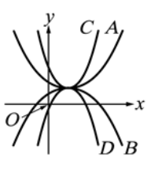
5.( ) 如圖一是五條武班上36位同學的『投影咒法』測驗成績的盒狀圖，依照盒狀圖判斷，以下何者正確？
（A） 最小值是30分 （B）全距是75分
（C） 第3四分位數為85分 （D）65～85分的組人數多於50～65分的組人數
x | a | -1 | b | 1 | 2
y | -16 | -7 | -4 | c | d
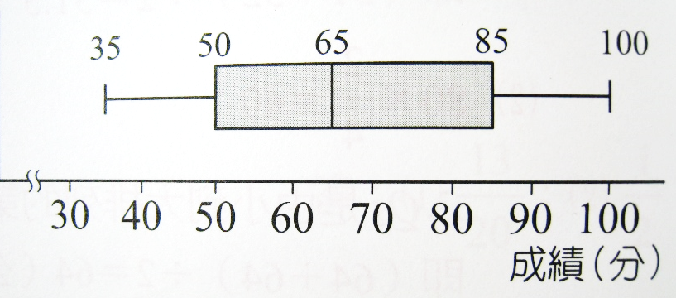

圖一 圖二 圖三
6.( ) 如圖二，分別為$A： {y=ax}^{2}，B：{y=bx}^{2}，C：{y=cx}^{2}，D：{y=dx}^{2}$，請問以下何者正確？
（A） a > c > b > d （B）c > a > b > d
（C） A、B為對稱圖形，其對稱軸為X軸 （D）C、D為對稱圖形， 其對稱軸為Y軸
7.( ) 已知圖三，為二次函數y＝$-3$ $x^{2}-4$之作圖所找的五點，其x值和所對應的y值列表，以下何者錯誤？
（A）a＝-1 （B） b＝0 （C） c＝-7 （D） d＝-16
第一面-共四面
8.( ) 下列有幾個二次函數？${y=-3x}^{2}+1$、 $y=2x-3$、 ${y=\frac{1}{4}(x-1)}^{2}+3$、 $y=-15$
（A）1個 （B）2個（C）3個 （D）4個

9.( ) 下圖四為音速國中全校九年級與九年甲班的期中考光速學成績的盒狀圖。若九年甲班（有36人）索尼克同學的成績剛好是全校九年級的$Q_{3}$ （第3四分位數），那索尼克在九年甲班的名次在哪個範圍？
（A）第1～9名 （B）第10～18名（C）第19～27名 （D）第28～36名

10.( ) 澤輪司機是一名志願參加俄烏爭端的國際兵團駕駛，統計三月之每天駕駛時數與天數如下表（圖五），
則下列敘述何者錯誤？（A）駕駛時數的最大值6小時 （B）全距為10小時
（C）駕駛時數的第1四分位數為6小時 （D）駕駛時數的第2四分位數為$a_{16}$
駕駛時數（小時） | 0 | 6 | 7 | 8 | 9 | 10
天數（天） | 3 | 8 | 6 | 7 | 4 | 3
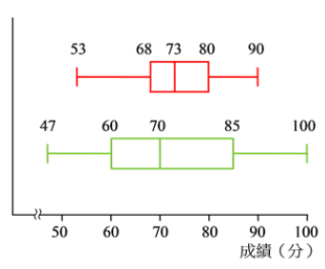
圖五
圖四
九年甲班
全九年級
11.( ) 判別二次函數${y=\frac{1}{2}(x-1)}^{2}+3$，以下何者正確？
（A） 在x＝3時，y有最大值：-1 （B）在x＝3時，y有最大值：1
（C） 在x＝-1時，y有最小值：3 （D）在x＝1時，y有最小值：3
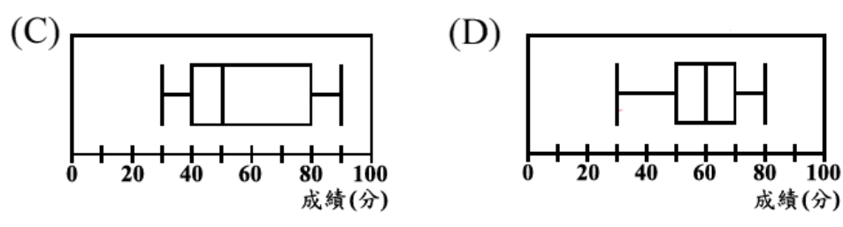
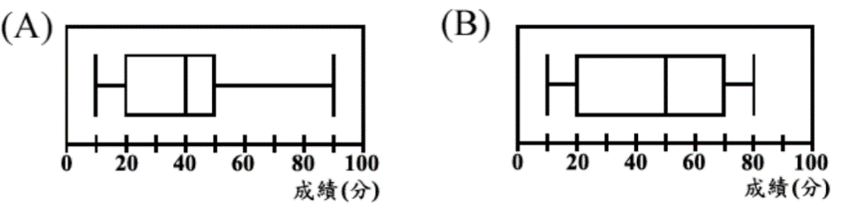
12.( ) 下列各選項中的盒狀圖，分別呈現出某班四次小考-數學成績的分布情形，哪一個盒狀圖呈現的資料
其四分位距最小？。（104會考改）

13.( ) 籤筒內有30支籤，分別標有1～30個號碼，若從其中任意取出一支，以下何者錯誤？
（A）抽到偶數機率為$\frac{1}{2}$ （B）抽到5號的機率是$\frac{1}{6}$
（C） 抽到1號或30號機率一樣大 （D）抽到4的倍數機率大於抽到6的倍數的機率

14.( ) 假設男生女生出生機率一樣，在一個有3名小孩的家庭中，3名都女生的機率為多少？
（A） $\frac{1}{8}$ （B） $\frac{5}{8}$ （C） $\frac{1}{3}$ （D） $\frac{2}{3}$
第二面-共四面
15.( ) 以下二次函數的圖形與x軸之交點個數，有兩個的有幾個圖形？ ${y=5(x-7)}^{2} ； {y=-6x}^{2}；{y=4(x+97)}^{2}-2{； y=\left(x+2\right)}^{2}+6$ (A) 0 （Ｂ）1 （Ｃ）2 （Ｄ）3
圖五

16.( ) 二次函數y＝a（x-h） ² ＋k ，此函數通過（2，-1），（5，-16），對稱軸x＝3，h＋k=?
（A） 1 （B） 7 （C） -5 （D）-1

17.( ) 以下關於機率及統計的敘述，何者錯誤？（出自習作）
（A） 一組資料中，最大值與最小值的差距稱為全距
（B）設有 60 筆資料，則第 1 四分位數是由小到大排列的第 15、16 筆資料的平均
（C） 投擲一個圖釘，出現釘面向上和釘面向下的機率相等
（D）盒狀圖中，$Q_{1}$到$Q_{2}$人數約佔全體的$\frac{1}{4}$

18.( ) 某合作社會員年齡分布如下表（總人數＝200人）
年齡（歲） | 20～30 | 30～40 | 40～50 | 50～60 | 60～70 | 70～80 | 80～90
人數（人） | 26 | 48 | 30 | 25 | 30 | 18 | 23
則此合作社年齡分布，何者敘述錯誤？
（A） Q₁在30～40歲 這一組 （B）Q₂在40～50歲 這一組
（C） 中位數在40～50歲 這一組 （D）Q₃在70～80歲 這一組
19.( ) 座標平面上，若$y=-3$和${y=-x}^{2}$的圖形，交於A、B兩點；$y=-3$和${y=-2x}^{2}$的圖形，交於C、D兩點
；$y=-3$和${y=-\frac{1}{3}x}^{2}$的圖形交於E、F兩點。則$\overline{AB}、\overline{CD}、\overline{EF}$的大小關係為何？
（A） $\overline{AB}$最大 （B）$\overline{CD}$最大 （C）$\overline{EF}$最大 （D）三個一樣大
20. ( ) 座標平面上，二次函數${y=a(x-h)}^{2}+k$ 和 ${y=(x-7)}^{2}-2$的圖形對稱於x軸，則兩頂點的距離為
(A) $\sqrt{53}$ （Ｂ） 14 （Ｃ） 4 （Ｄ） 2

21.( ) 已知桃林高鐵車廂共6節，第3節為商務車廂，其餘5節為標準車廂，且第5～6節車廂均為自由座車廂。
今天小新和小光兩人做同一班高鐵往林口，若每個車廂被選中機率相同，請問兩人均坐同車廂的機率？
（A） $\frac{1}{2}$ （B） $\frac{1}{3}$ （C） $\frac{1}{6}$ （D） $\frac{1}{36}$

第三面-共四面
22.( ) 小喬桌上有三種餅乾A、B、C，大喬桌上有三種餅乾B、C、D，若每個餅乾被選到機會相等。
則大小喬選到同一種餅乾的機率是多少？ （A） $\frac{1}{3}$ （B）$\frac{1}{6}$ （C） $\frac{1}{9}$ （D）$\frac{2}{9}$
23.( ) 如圖六，小清在2022年3月30號晚上6點，痛快淋漓的運動後，想來點海苔，一看冰箱的海苔保存期限，被酒精消毒看不清月份，則這包海苔過期的機率為何？（圖片來自網路）（A） $\frac{1}{4}$ （B） $\frac{3}{4}$ （C） $\frac{2}{3}$ （D） $\frac{5}{12}$
24.( ) 如圖七，蜘蛛人每次跳躍的路徑皆為y＝$-\frac{1}{2}$ $x^{2}$的圖形，每次跳躍的最高點距離地面8公尺，則蜘蛛人在地面連續跳躍3次的直線距離$\overline{AB}$為？ （A）12 （B）16 （C）24 （D）32
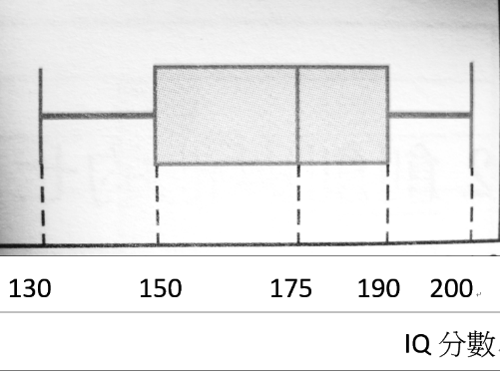
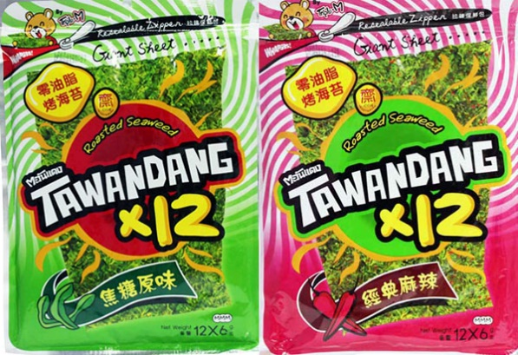
25.( ) 老皮和他的五個朋友參加IQ大考驗，圖八為他們六人所得分數的盒狀圖，若老皮所得IQ分數，恰為他們六人的平均分數，則老皮得多少分？（A）165 （B）169 （C）170 （D）175
保存期限：2022年☆月11日
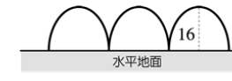
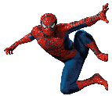
圖八
圖七
圖六
B
A
8
第四面-共四面

